Учреждение образования

«БЕЛОРУССКИЙ ГОСУДАРСТВЕННЫЙ УНИВЕРСИТЕТ ИНФОРМАТИКИ И РАДИОЭЛЕКТРОНИКИ»

Кафедра информатики

Отчет по лабораторной работе №1

Решение систем линейных алгебраических уравнений (СЛАУ) методом Гаусса и с помощью его модификаций

Выполнил:

cтудент гр. 953501

Голубович Ю. И.

Руководитель:

доцент

Анисимов В. Я.

Минск 2021

**Оглавление**

Цель выполнения задания: 3

Теоретические сведения 3

Программная реализация 7

Тестовые примеры 8

Выводы 9

**Цель выполнения задания:**

* изучить метод Гаусса и его модификации, составить алгоритм метода и программу его реализации, получить численное решение заданной СЛАУ;
* составить алгоритм решения СЛАУ указанными методами, применимый для организации вычислений на ЭВМ;
* составить программу решения СЛАУ по разработанному алгоритму;
* выполнить тестовые примеры и проверить правильность работы программы.

**Теоретические сведения**

СЛАУ обычно записывают в виде

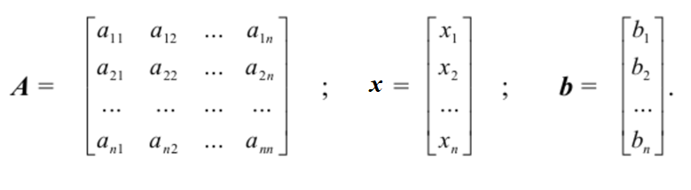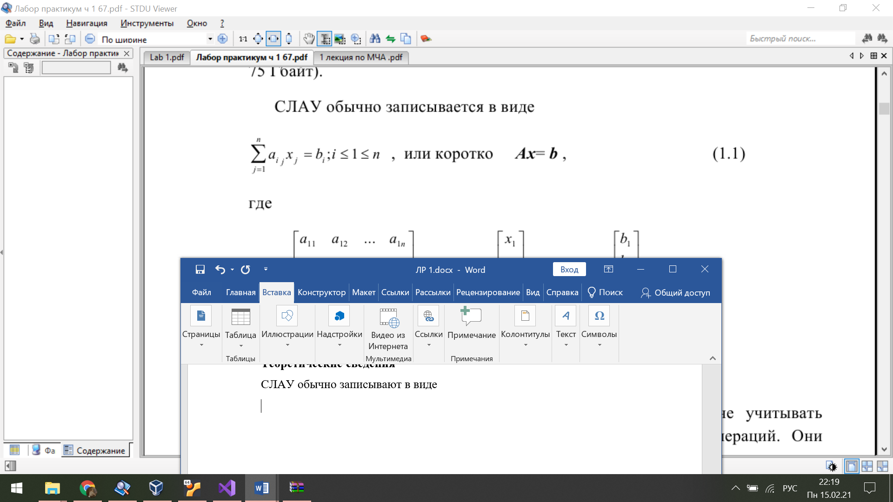

где

Здесь ***А*** и ***b*** заданы, требуется найти ***x***.

Методы решения СЛАУ делятся на прямые и итерационные.

*Прямые методы* дают точное решение (если не учитывать ошибок округления) за конечное число арифметических операций. Они просты и универсальны. Для хорошо обусловленных систем небольшого порядка n<=200 применяются практически только прямые методы.

Наибольшее распространение среди прямых методов получили метод Гаусса и его модификации.

**Метод Гаусса** (метод последовательного исключения неизвестных) известен в различных вариантах.

Вычисления с помощью метода Гаусса заключаются в последовательном исключении неизвестных из системы для преобразования ее к эквивалентной системе с верхней треугольной матрицей. Вычисления значений неизвестных производят на этапе обратного хода.

**Простейший вариант метода Гаусса – *схема единственного деления***.

Прямой ход состоит из n-1 шагов исключения.

1-й шаг. Цель – исключение неизвестного *x1* из уравнений с номерами *i* = 2, 3, … , *n*. Предположим, что коэффициент . Будем называть его главным элементом 1-го шага.

Найдем величины

(*i* = 2, 3, … , *n*),

называемые множителями первого шага. Вычтем последовательно из второго, третьего, … , *n-го* уравнений системы первое уравнение, умноженное соответственно на *q21*, *q31*, … , *qn1*. Это позволит обратить в нуль коэффициенты при *x1* во всех уравнениях, кроме первого. В результате получим эквивалентную систему

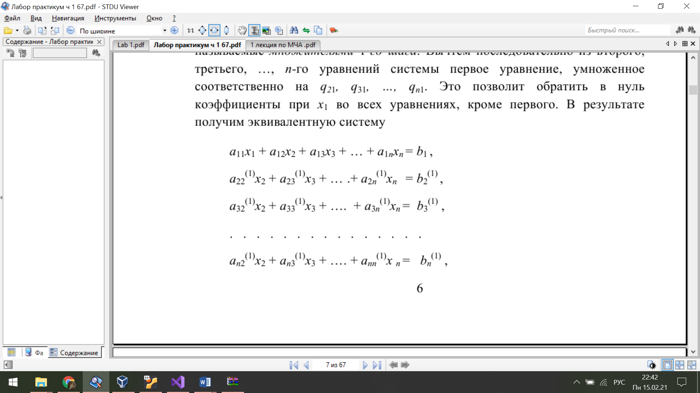

в которой aij(1) и bij(1) вычисляются по формулам

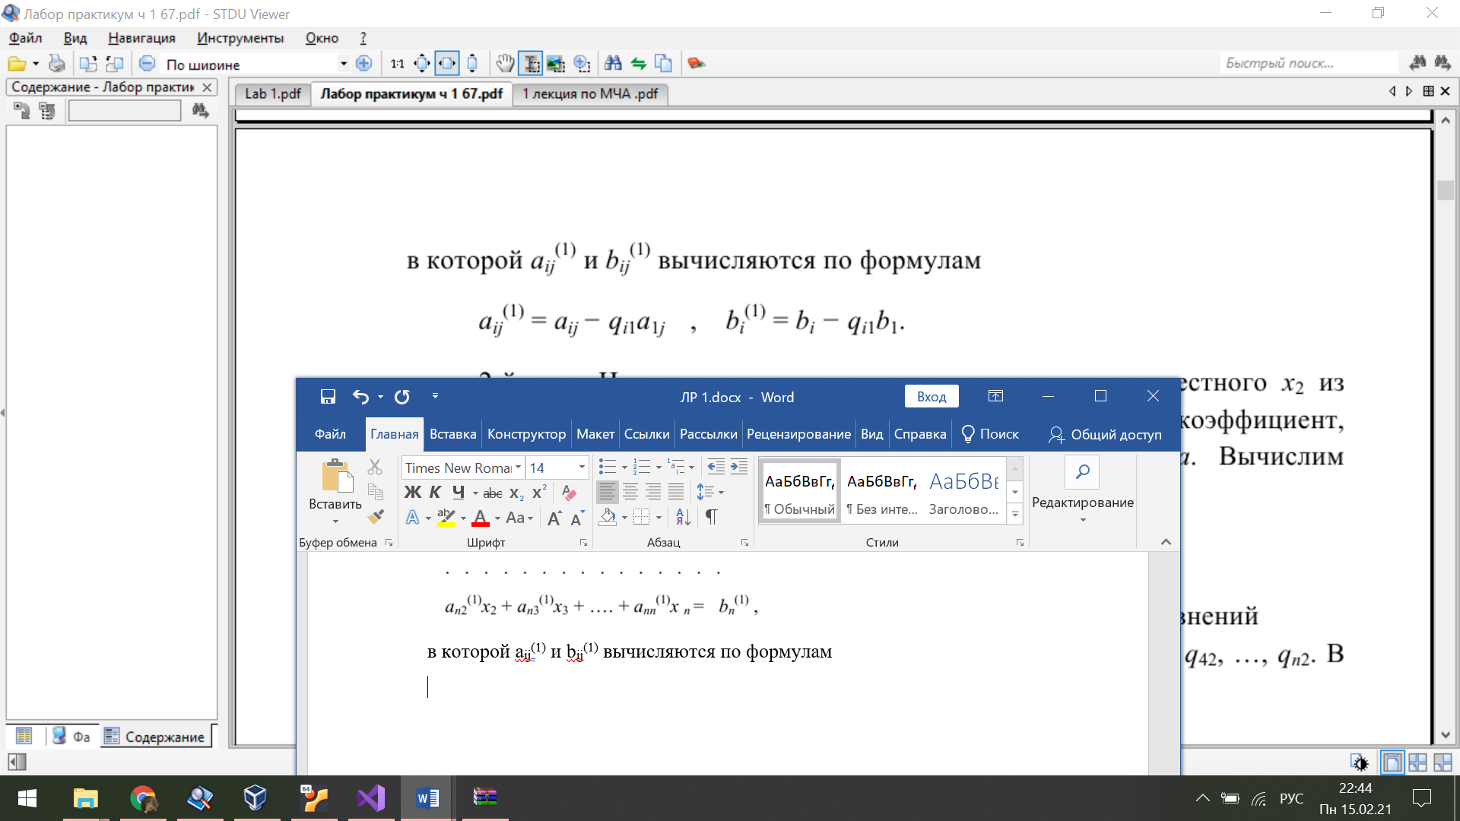

2-й шаг. Цель – исключение неизвестного *x2* из уравнений с номерами *i* = 3, 4, … , *n*. Предположим, что коэффициент – главный (ведущий) элемент 2-го шага. Вычислим множители второго шага

(*i* = 2, 3, … , *n*),

и вычтем последовательно из третьего, четвертого, … , *n-го* уравнений системы второе уравнение, умноженное соответственно на *q32*, *q42*, … , *qn2*. В результате получим систему

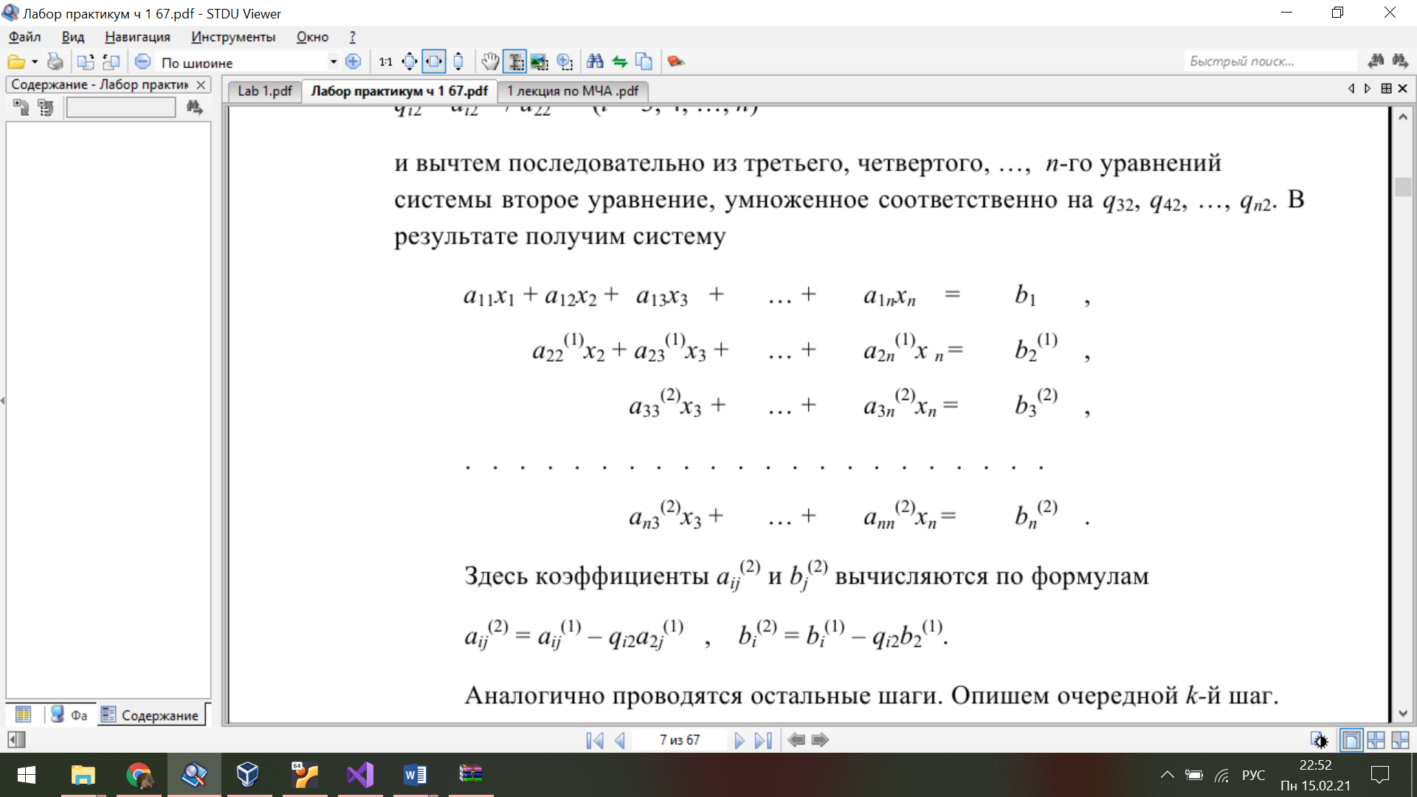

в которой aij(2) и bij(2) вычисляются по формулам

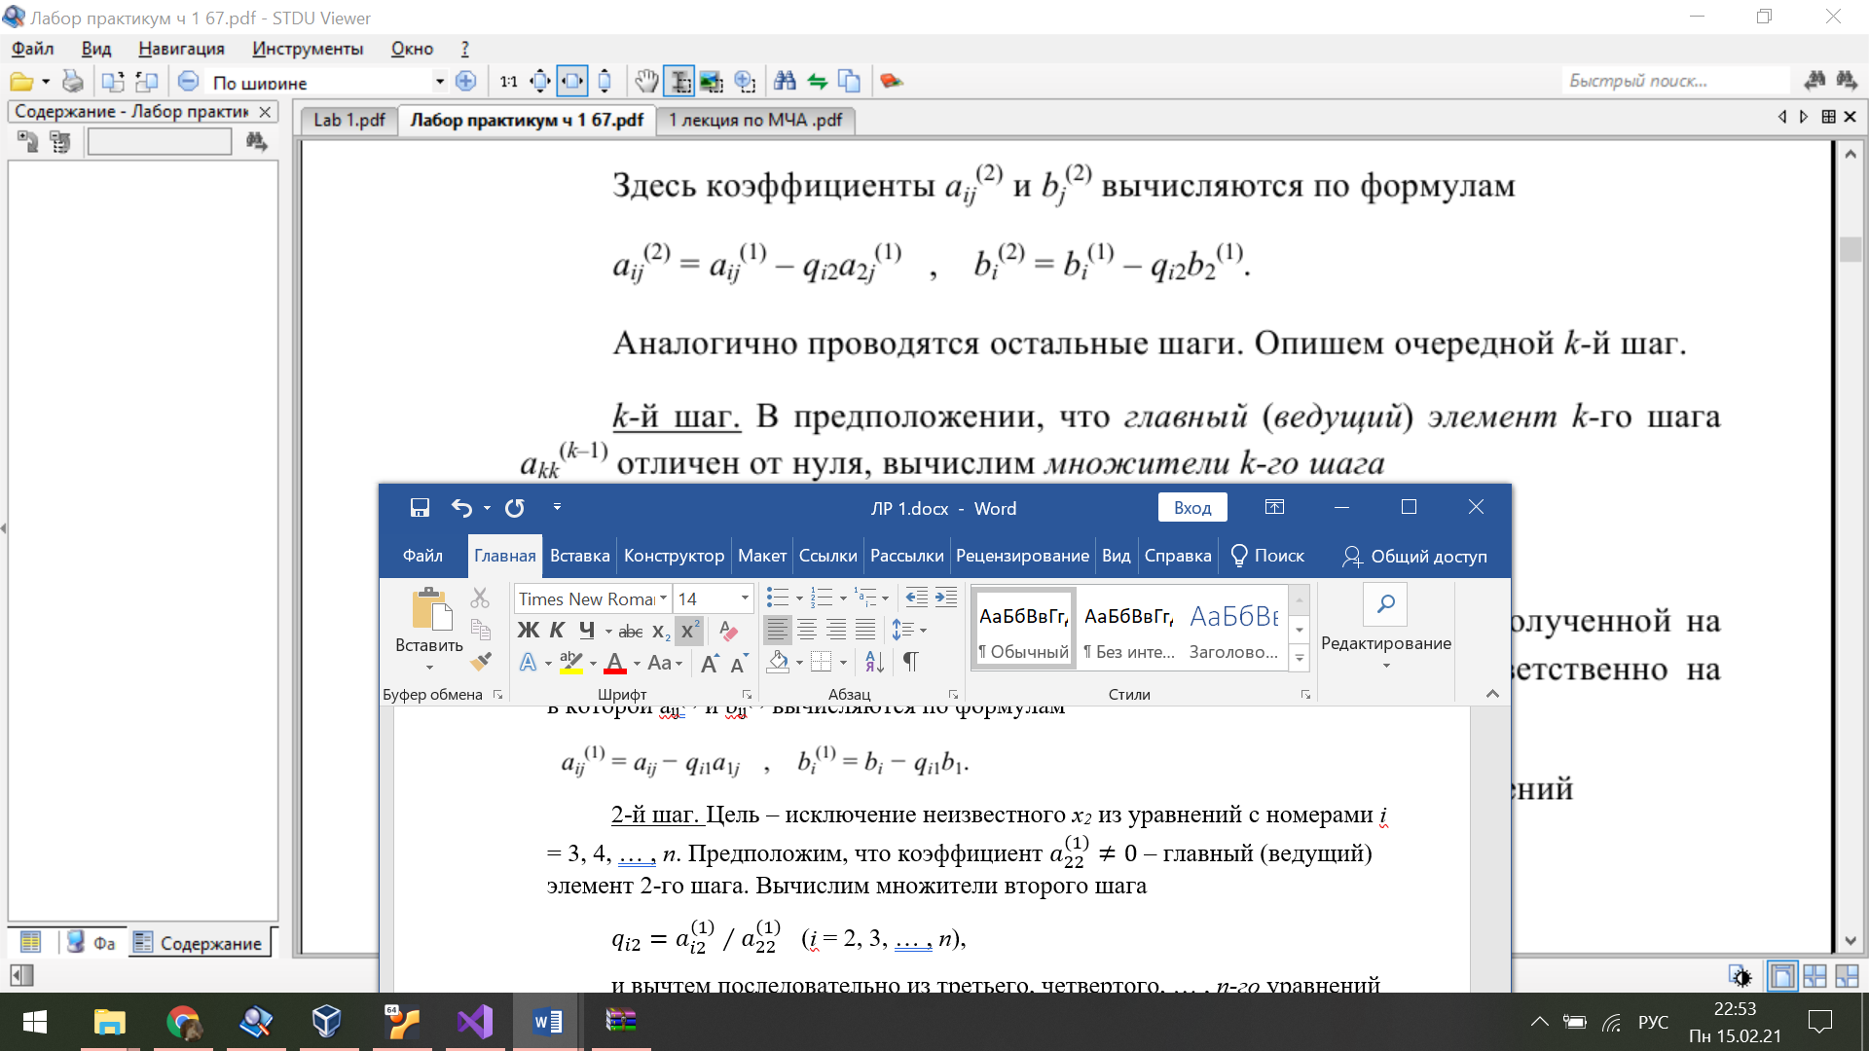

Аналогично проводятся остальные шаги. Опишем очередной *k*-й шаг.

*k*-й шаг. В предположении, что главный элемент *k*-го шага *a*kk(k-1) отличен от нуля, вычислим множители *k*-го шага

(*i* = k+1, … , *n*),

и вычтем последовательно из *k+1*-го, … , *n*-го уравнений полученной напредыдущем шаге системы *k*-е уравнение, умноженное соответственно на *qk+1,k*, *qk+2,k*, … , *qnk.*

После *(n-1)*-го шага исключения получим систему уравнений

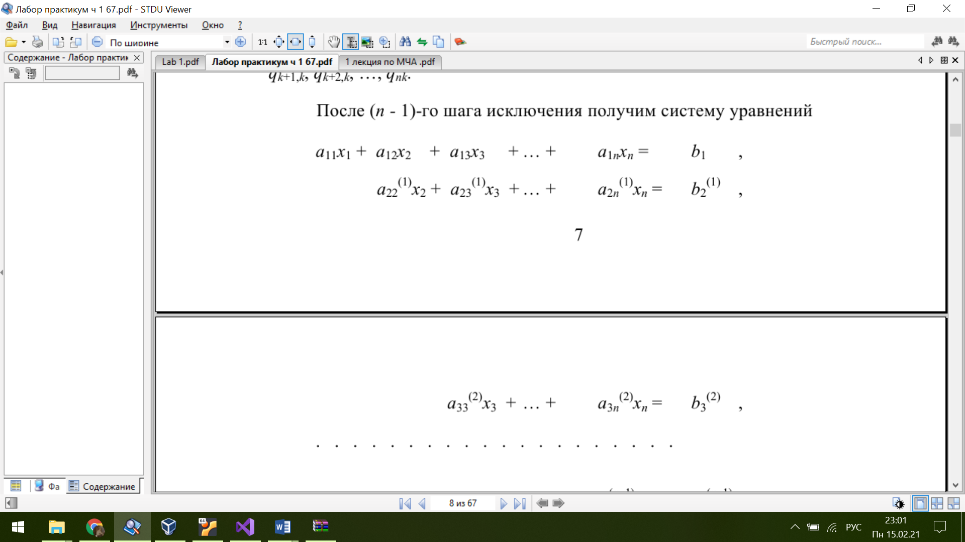

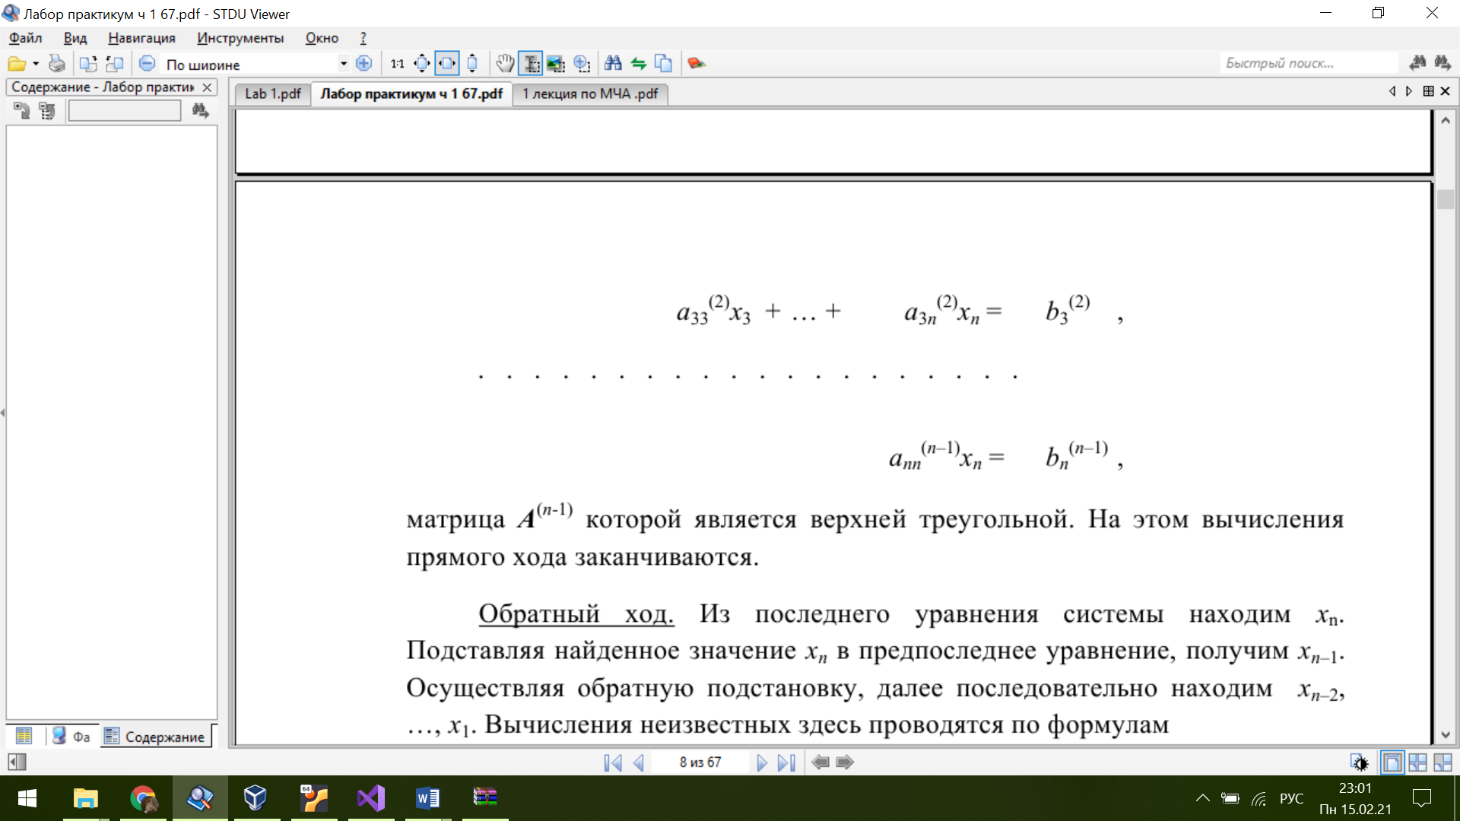

матрица ***А***(n-1) которой является верхней треугольной. На этом вычисления прямого хода заканчиваются.

Обратный ход. Из последнего уравнения системы находим xn. Подставляя найденное значение xn в предпоследнее уравнение, получим xn-1. Осуществляя обратную подстановку, далее последовательно находим xn-2, … , x1. Вычисления неизвестных здесь проводятся по формулам

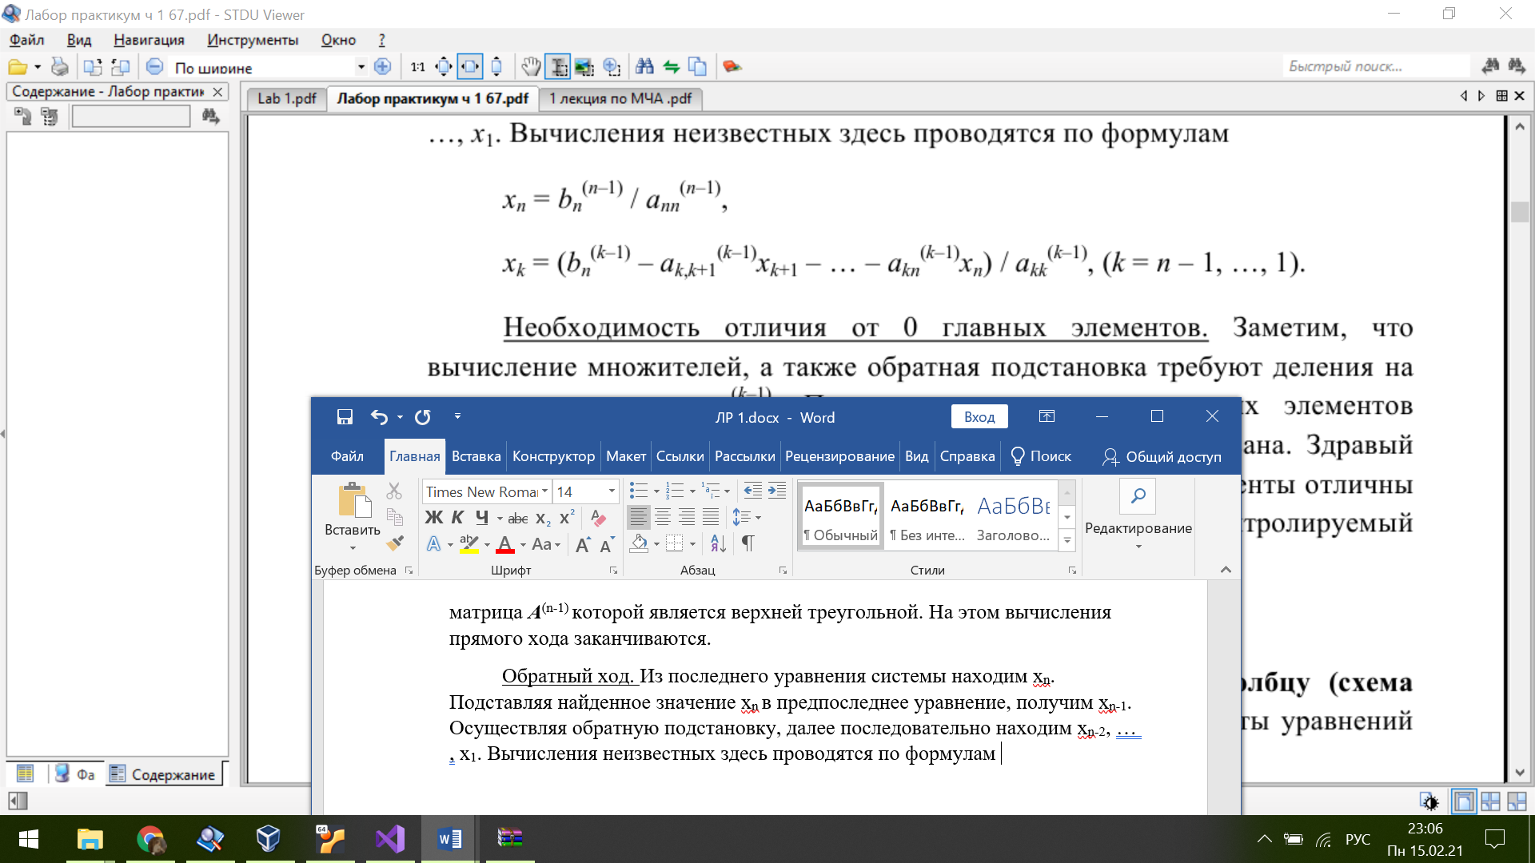

Необходимость отличия от 0 главных элементов. Вычисления множителей и обратная подстановка требуют деления на главные элементы *a*kk(k-1). Поэтому если один из главных элементов равен нулю, то схема не может быть реализована. Здравый смысл подсказывает, что и в ситуации, когда все главные элементы отличны от нуля, но среди них есть близкие к нулю, возможен неконтролируемый рост погрешности.

**Метод Гаусса с выбором главного элемента по столбцу (*схема частичного выбора*).** На *k*-м шаге прямого хода коэффициенты уравнений системы с номерами *i* = k+1, … , *n* преобразуются по формулам

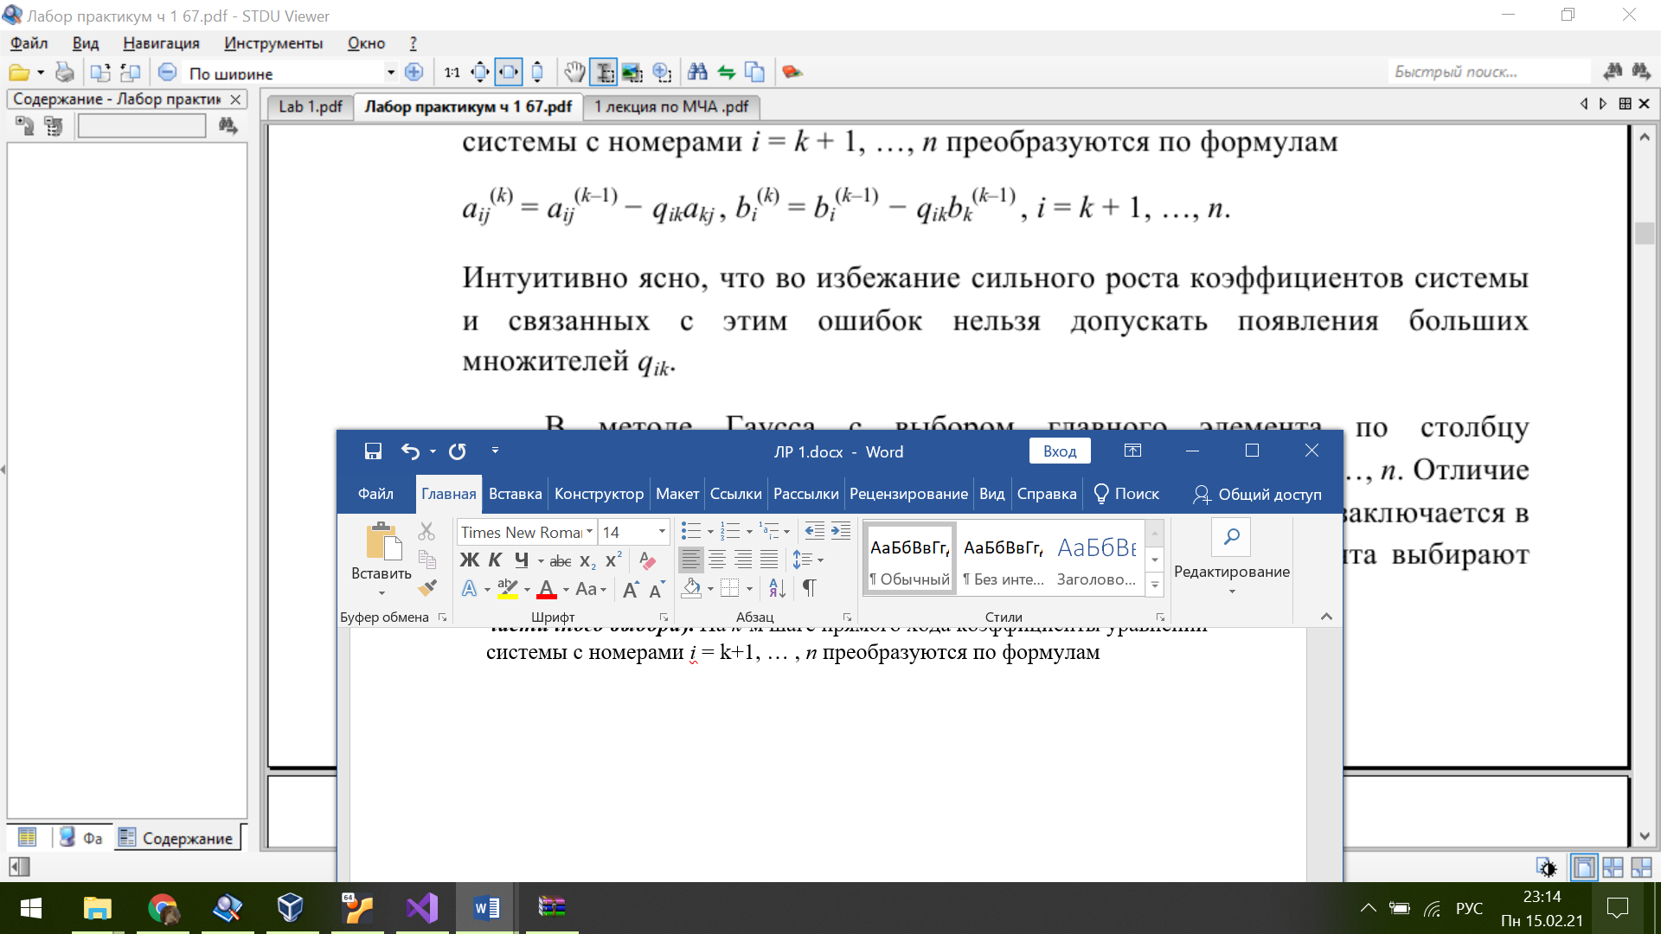

Интуитивно ясно, что во избежание сильно роста коэффициентов системы и связанных с этим ошибок нельзя допускать появления больших множителей *qik*.

В методе Гаусса с выбором главного элемента по столбцу гарантируется, что для всех *k* = 1, 2, … , *n-1* и *i* = *k+1*, … , *n*. Отличие этого варианта метода Гаусса от схемы единственного деления заключается в том, что на *k*-м шаге исключения в качестве главного элемента выбирают максимальный по модулю коэффициент при неизвестной xk в уравнениях с номерами *i* = *k+1*, … , *n.* Затем соответствующее выбранному коэффициенту уравнение с номером *ik*  меняют местами с *k*-м уравнением системы для того, чтобы главный элемент занял место коэффициента *a*kk(k-1). После этой перестановки исключение неизвестного xk проводят, как в схеме единственного деления.

**Метод Гаусса с выбором главного элемента по всей матрице (*схема полного выбора*).** В этой схеме допускается нарушение естественного порядка исключения неизвестных. На 1-м шаге метода среди элементов *aij* определяют максимальный по модулю элемент . Первое уравнение системы и уравнение с номером *i1* меняют местами. Далее стандартным образом производят исключение неизвестного из всех уравнений, кроме первого.

На *k*-м шаге метода среди коэффициентов *a*ij(k-1) при неизвестных в уравнениях системы с номерами *i* = *k*, … , *n* выбирают максимальный по модулю коэффициент (k-1). Затем *k*-е уравнение и уравнение, содержащее найденный коэффициент, меняют местами и исключают неизвестное из уравнений с номерами *i* = *k+1*, … , *n.*

На этапе обратного хода неизвестные вычисляют в следующем порядке: , , … , .

**Программная реализация**

Вариант 5

Задание.

Методом Гаусса и методом выбора главного элемента найти с точностью 0,0001 численное решение системы ***Ax=b***, где A=kC+D, A – исходная матрица для расчета, k – номер варианта, матрицы C, D и вектор свободных членов b задаются:

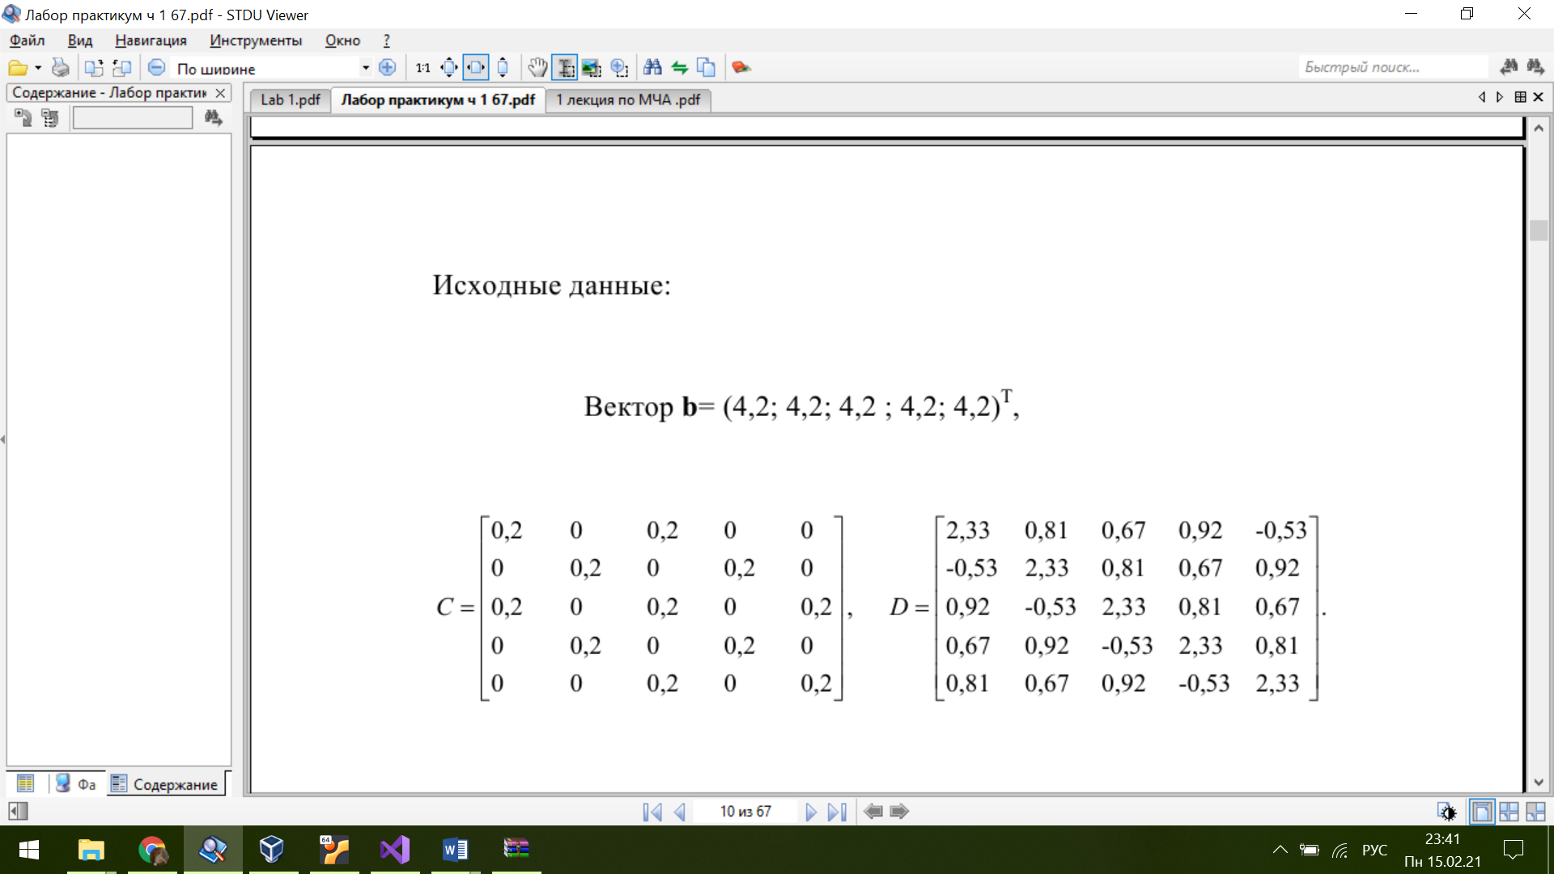

Метод Гаусса (схема единственного деления):

Ответ:

Метод Гаусса с выбором главного элемента по столбцу (схема частичного выбора):

Ответ:

Метод Гаусса с выбором главного элемента по всей матрице (схема полного выбора):

Ответ:

**Тестовые примеры**

Пример 1

Ответ:

Пример 2

Ответ:

**Выводы**

В ходе выполнения лабораторной работы был изучен метод Гаусса и его модификации, составлен алгоритм метода и программа его реализации, получено численное решение заданной СЛАУ, составлен алгоритм решения СЛАУ указанными методами, применимый для организации вычислений на ЭВМ, составлена программа решения СЛАУ по разработанному алгоритму, выполнены тестовые примеры и проверена правильность работы программы.